DESENVOLVIMENTO E ANÁLISE DO SITE INSTITUCIONAL DA GERAÇÃO Z CONTABILIDADE: UMA PERSPECTIVA DE EXTENSÃO UNIVERSITÁRIA
Acadêmico: Erisvan Guimaraes
RESUMO
Este artigo descreve o desenvolvimento e a análise do site institucional da Geração Z Contabilidade, um projeto de extensão universitária. O objetivo foi criar uma presença digital profissional, integrando web design e marketing digital à prática contábil. A metodologia aplicada, qualitativo-descritiva, envolveu planejamento, desenvolvimento técnico e avaliação. Os resultados incluem uma plataforma responsiva, com conteúdo institucional claro e foco na experiência do usuário (UX), destacando a integração academia-mercado para o desenvolvimento de competências.
Palavras-chave: Extensão Universitária. Web Design. Contabilidade Digital. Presença Online.
ABSTRACT
This article describes the development and analysis of Geração Z Contabilidade's institutional website, a university extension project. The aim was to create a professional digital presence, integrating web design and digital marketing with accounting practices. The applied, qualitative-descriptive methodology included planning, technical development, and evaluation. Results show a responsive platform with clear institutional content and a focus on user experience (UX), emphasizing academia-market integration for skill development.
Keywords: University Extension. Web Design. Digital Accounting. Online Presence.
1 INTRODUÇÃO
A extensão universitária é um pilar do ensino superior brasileiro, promovendo a interação entre universidade e sociedade. A presença digital é crucial para empresas, incluindo as de contabilidade, ampliando visibilidade, otimizando serviços e fortalecendo a marca.
A Lei nº 9.394/1996 (Art. 43) e a Resolução CNE/CES nº 7/2018 fundamentam a extensão universitária no Brasil, exigindo que atividades extensionistas componham, no mínimo, 10% da carga horária curricular dos cursos de graduação.
O objetivo geral foi desenvolver e analisar o site institucional da Geração Z Contabilidade. Os objetivos específicos incluíram: design responsivo, conteúdo institucional claro, documentação técnica e reflexão sobre a aprendizagem extensionista.
2 REFERENCIAL TEÓRICO
2.1 Extensão Universitária
A extensão universitária é um processo educativo, cultural e científico que articula ensino e pesquisa, promovendo a relação transformadora entre universidade e sociedade. A Resolução CNE/CES nº 7/2018 enfatiza a interação dialógica, interdisciplinaridade e impacto na formação estudantil e transformação social.
2.2 Web Design e Presença Online na Contabilidade
O web design moderno foca na Experiência do Usuário (UX) e Interface do Usuário (UI). Para contabilidades, a presença online é vital para transmitir confiança. Responsividade e navegabilidade são cruciais para reter usuários. O marketing digital contábil usa o site como centro estratégico, educando o público e estabelecendo autoridade.
3 METODOLOGIA
O projeto é uma pesquisa aplicada, qualitativo-descritiva. Sua natureza aplicada visa gerar conhecimento para solucionar problemas práticos, como a ausência de um site institucional. A abordagem qualitativa permitiu analisar detalhadamente as etapas de desenvolvimento e percepções do processo.
As etapas incluíram: 1. Planejamento: Definição de objetivos e requisitos. 2. Estruturação: Criação do mapa do site e arquitetura de informação. 3. Desenvolvimento Técnico: Codificação, design e implementação. 4. Elaboração do Artigo: Reflexão e documentação.
4 DESCRIÇÃO DO PROJETO
4.1 A Empresa Geração Z Contabilidade
A Geração Z Contabilidade, em Sorriso, MT, atua no segmento contábil e de consultoria tributária. Seu público-alvo são empresas de pequeno, médio e grande porte que buscam inteligência tributária, recuperação de créditos e conformidade fiscal com atendimento premium e tecnológico.
4.2 Estrutura do Site
O site (https://geracaozcontabilidade.netlify.app/) oferece navegação intuitiva e profissional, com as seguintes seções: Cabeçalho (logotipo e menu fixo); Banner Principal (destaque para 'Inteligência tributária' e CTAs); Sobre (missão, visão, valores); Serviços (Tributário, Fiscal, Contabilidade, Societário, Consultoria); Diferenciais (atendimento digital, confidencialidade, padrão premium); Depoimentos e Números; Contato (formulário, redes sociais, WhatsApp); e Rodapé (informações de contato e links rápidos).
4.3 Hospedagem e Publicação
O site foi publicado via Netlify, escolhido por seu deploy contínuo, alta performance e segurança. A plataforma facilita a integração com repositórios de código e oferece certificados SSL gratuitos, garantindo a segurança dos dados.
5 RESULTADOS E DISCUSSÃO
O site apresenta layout moderno e paleta de cores que transmite seriedade. A navegação é fluida, com carregamento otimizado. A responsividade garante acessibilidade em smartphones, tablets e desktops.
Dificuldades incluíram sintetizar informações contábeis complexas em linguagem acessível, mantendo o rigor. O principal aprendizado foi alinhar o desenvolvimento técnico à estratégia de negócio, tornando o site uma ferramenta ativa de prospecção e atendimento.
6 CONSIDERAÇÕES FINAIS
Os objetivos foram plenamente alcançados, resultando em um produto digital de alta qualidade. A extensão universitária foi fundamental para a formação acadêmica, permitindo a aplicação prática de conceitos e o desenvolvimento de competências. A integração universidade-empresa beneficiou ambos: a organização obteve uma ferramenta profissional e o estudante consolidou sua aprendizagem.
REFERÊNCIAS
BRASIL. Lei nº 9.394, de 20 de dezembro de 1996. Estabelece as diretrizes e bases da educação nacional. Brasília, DF: Presidência da República, [1996]. Disponível em: http://www.planalto.gov.br/ccivil_03/leis/l9394.htm. Acesso em: 14 jun. 2026.
BRASIL. Ministério da Educação. Conselho Nacional de Educação. Câmara de Educação Superior. Resolução nº 7, de 18 de dezembro de 2018. Estabelece as Diretrizes para a Extensão na Educação Superior Brasileira. Brasília, DF: MEC, [2018]. Disponível em: https://portal.mec.gov.br/index.php?option=com_docman&view=download&alias=104251-rces007-18&category_slug=dezembro-2018-pdf&Itemid=30192. Acesso em: 14 jun. 2026.
GERAÇÃO Z CONTABILIDADE. Site Institucional. Disponível em: https://geracaozcontabilidade.netlify.app/. Acesso em: 14 jun. 2026.

ANEXOS
Anexo A – Captura de Tela da Página Inicial:
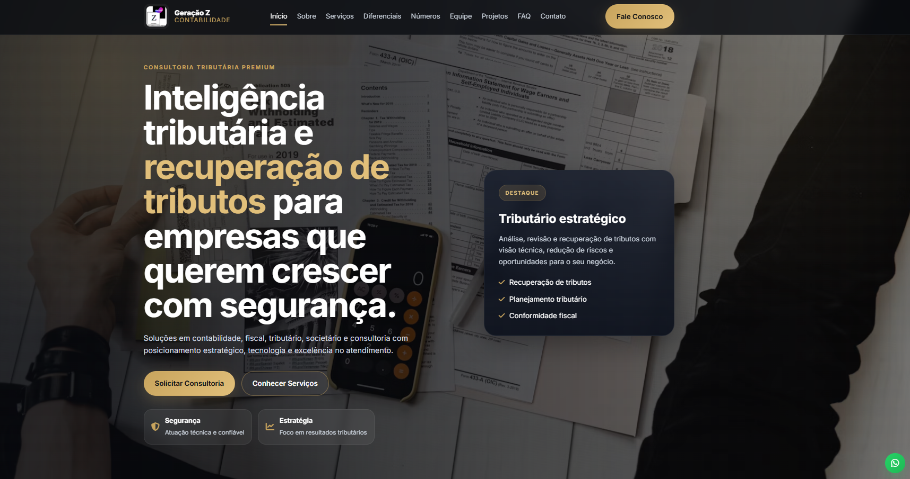
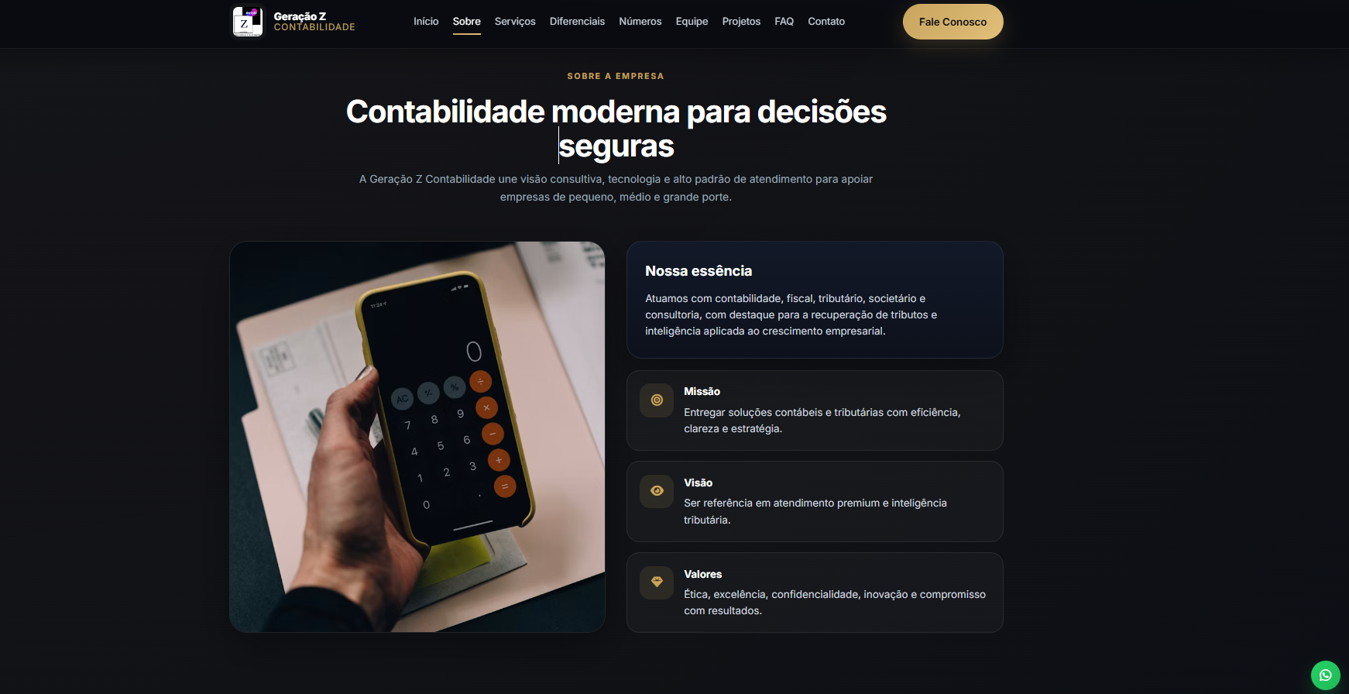
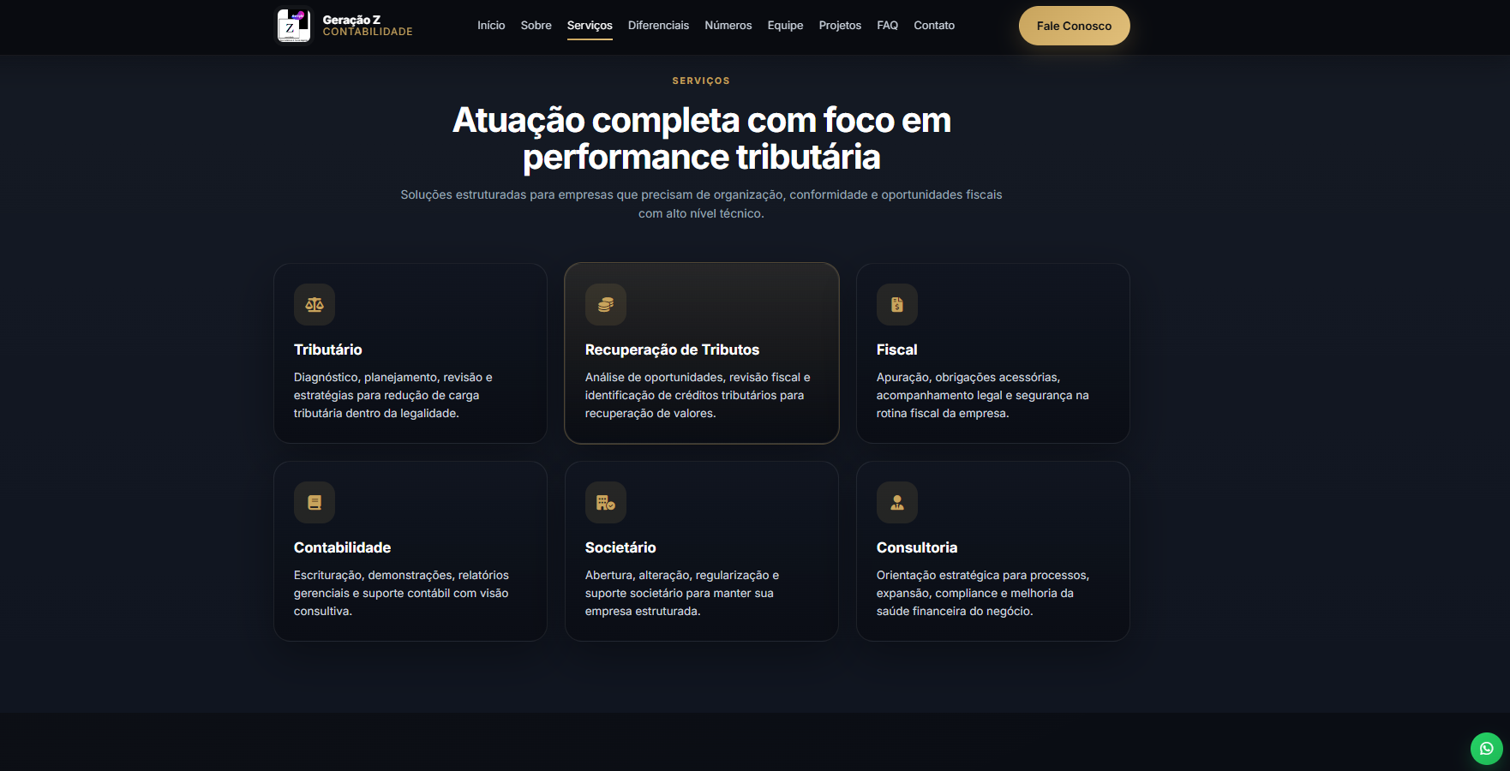
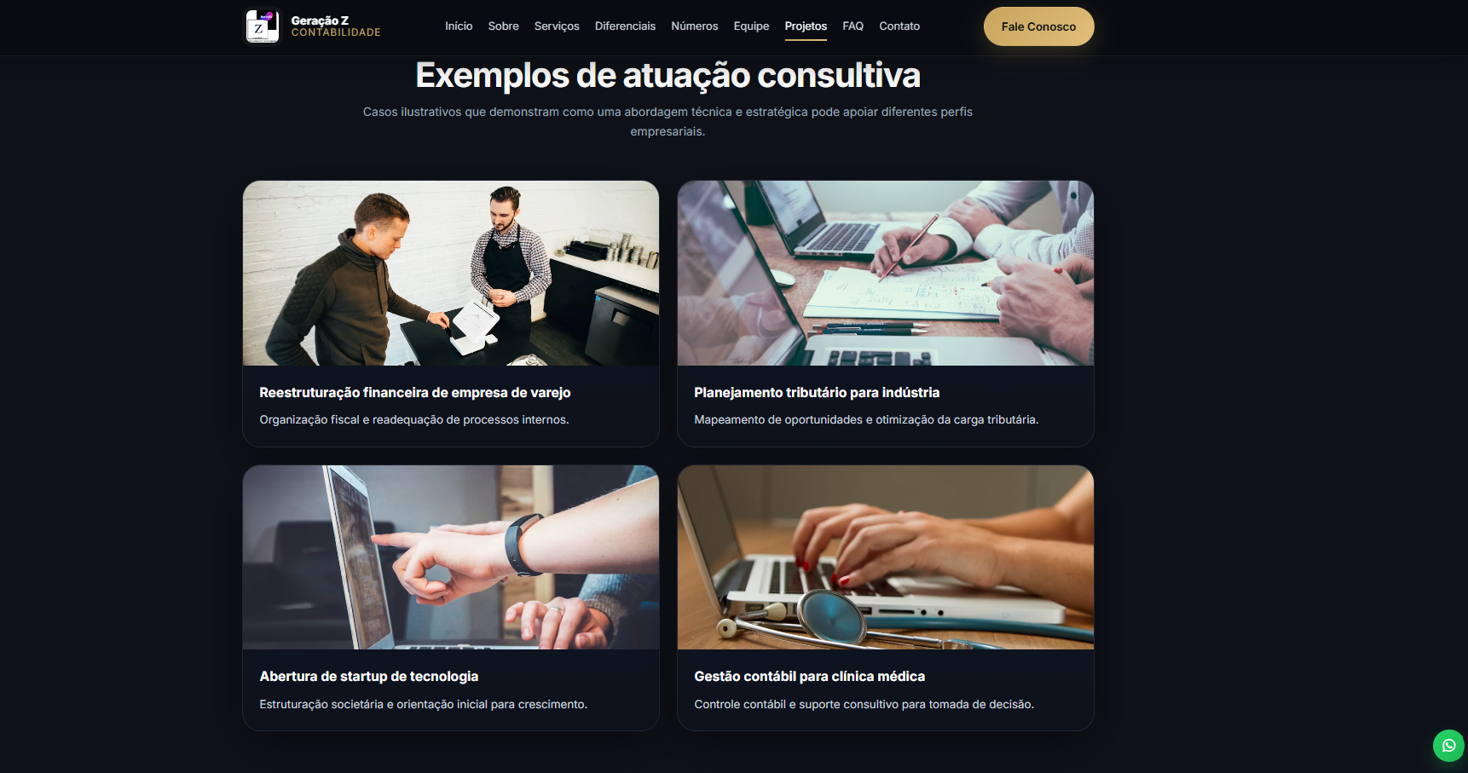

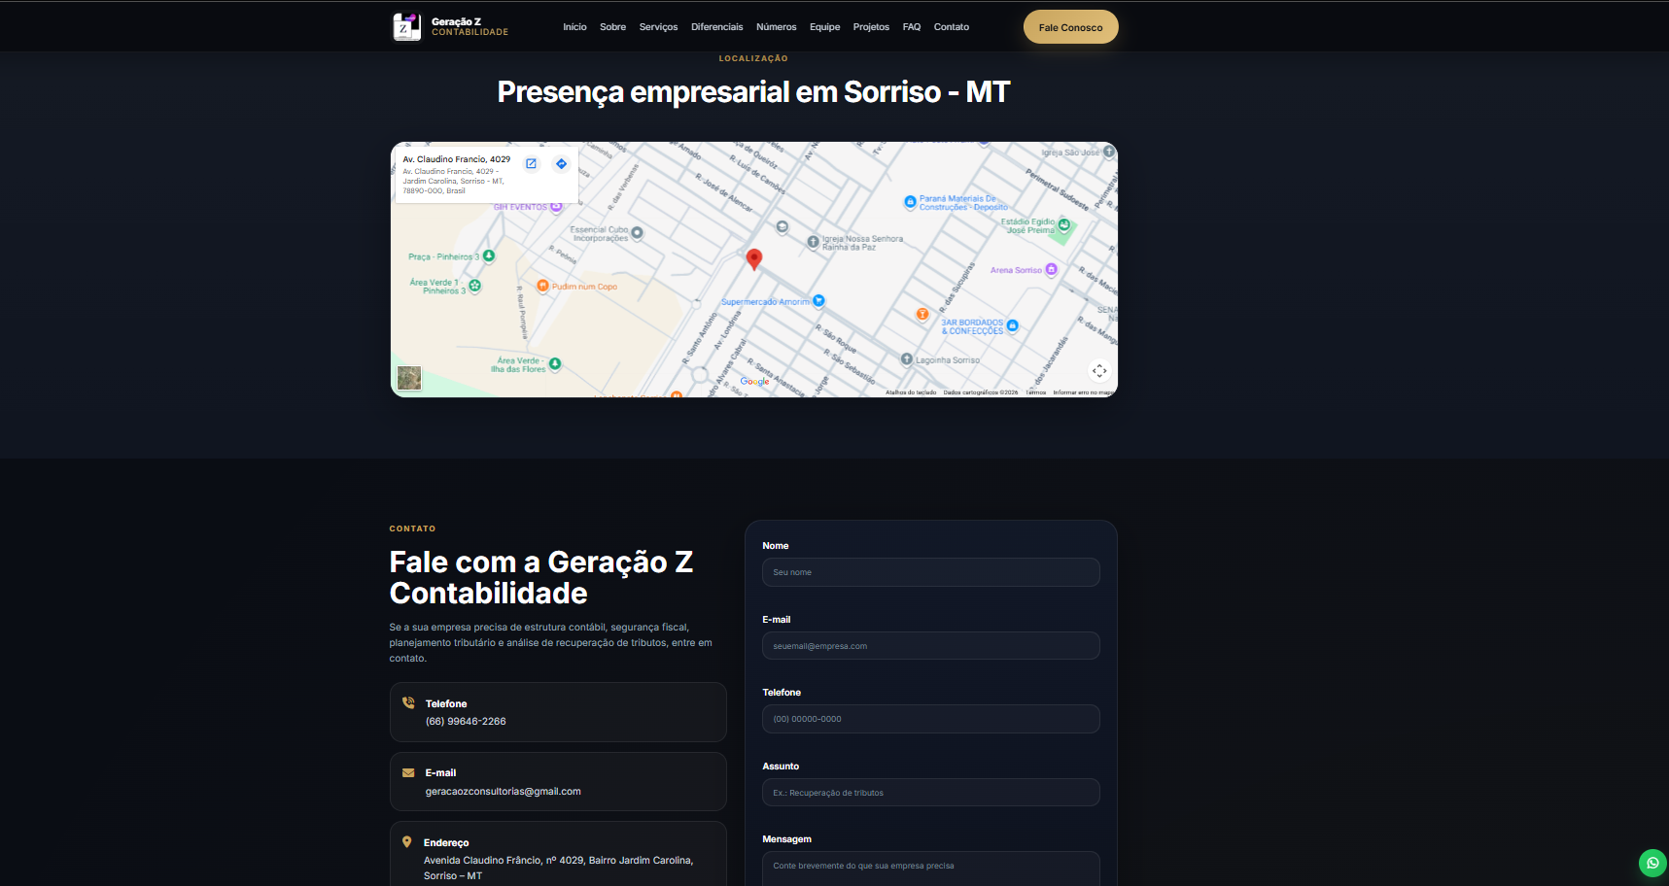
Anexo B – Link do Site
https://geracaozcontabilidade.netlify.app/

